JAWABAN QUIZ 3
Nama : Nawaal Alfi Syahrani
NIM : 250660221037
Kelas : SI – IIIA
Mata Kuliah : Pemrograman Berorientsi Objek

Soal 1 : Jelaskan tujuan encapsulation dalam OOP. Mengapa data tertentu perlu dikendalikan melalui method atau property?
Jawaban :
Encapsulation adalah salah satu konsep dalam OOP (Object-Oriented Programming) yang berfungsi untuk melindungi data atau atribut di dalam sebuah class agar tidak dapat diakses atau diubah sembarangan dari luar class.
Tujuan encapsulation adalah menjaga keamanan dan konsistensi data agar nilainya tetap sesuai aturan yang telah ditentukan.
Data tertentu perlu dikendalikan melalui method atau property karena:
- Mencegah data diubah secara sembarangan.
- Memastikan nilai yang dimasukkan sesuai dengan aturan.
- Melindungi data penting agar tidak mudah disalahgunakan.
- Memudahkan pengelolaan dan pemeliharaan program.

Soal 2 : Jelaskan fungsi nama attribute dengan awalan __ dan peran decorator @property serta @<nama>.setter.
Jawaban :
1. Private Attribute (__)
Attribute dengan awalan dua garis bawah (__) digunakan untuk membuat attribute bersifat private atau membatasi akses langsung dari luar class.
2. Decorator @property
@property digunakan agar sebuah method dapat diakses seperti attribute biasa. Fungsinya untuk membaca nilai private attribute dengan cara yang lebih aman dan terkontrol.
3. Decorator @nama.setter
@nama.setter digunakan untuk mengatur atau mengubah nilai attribute melalui validasi tertentu sebelum nilai tersebut disimpan.

Soal 3 — Prediksi Output
class Mahasiswa:
def __init__(self, nama, sks):
self.nama = nama
self.__sks = sks

@property
def sks(self):
return self.__sks

mhs = Mahasiswa("Jhon Doe", 3)
print(mhs.sks)
Tuliskan output dan jelaskan bagaimana property membaca private attribute.
Jawaban:
Output yang muncul adalah 3 karena object mhs dibuat dengan nama "Jhon Doe" dan nilai SKS sebesar 3.
Attribute __sks merupakan private attribute yang digunakan untuk membatasi akses langsung dari luar class.
Decorator @property memungkinkan method sks() diakses seperti attribute biasa melalui mhs.sks.
Ketika perintah print(mhs.sks) dijalankan:
- Python memanggil method sks() yang menggunakan decorator @property.
- Method tersebut mengembalikan nilai private attribute self.__sks.
- Nilai 3 kemudian ditampilkan ke layar.
Kesimpulan: @property memungkinkan kita membaca nilai private attribute dengan mudah tanpa harus mengaksesnya secara langsung dari luar class.

Soal 4 — Validasi Setter
Lengkapi setter berikut agar nilai saldo negatif menghasilkan ValueError.
class Rekening:
def __init__(self, saldo):
self.__saldo = 0
self.saldo = saldo

@property
def saldo(self):
pass

@saldo.setter
def saldo(self, nilai):
pass
Jawaban :
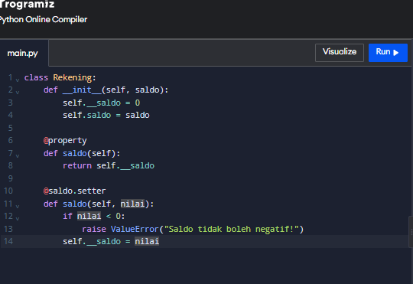

Soal 5 — Analisis Access Control
Apa risiko jika attribute saldo dapat diubah langsung tanpa validasi? Berikan satu contoh aturan validasi yang sesuai untuk rekening mahasiswa.
Jawaban :
Jika attribute saldo dapat diubah langsung tanpa validasi, maka ada risiko saldo menjadi tidak sesuai atau bernilai negatif. Hal ini dapat menyebabkan kesalahan dalam pencatatan keuangan dan penyalahgunaan data rekening.
Contoh aturan validasi untuk rekening mahasiswa:
Saldo rekening mahasiswa tidak boleh bernilai negatif. Jika mahasiswa mencoba mengubah saldo menjadi angka negatif, sistem harus menolak perubahan tersebut dan menampilkan pesan error.
Contoh kode:


